**ТЗ на разработку сайта с игровыми номинациями**

**1.Введение**

Цель проекта-разработка интерактивного сайта для проведения и отображения результатов игровых номинаций. Сайт должен быть удобным для пользователей иметь привлекательный дизайн и обеспечивать высокую функциональность.

**2.Основыне задачи проекта**

* Разработка пользовательского интерфейса для подачи номинаций и голосования.
* Обеспечения функционала для отображения номинаций и результатов.
* Интеграция системы контактов для технической поддержки
* Создание административной панели для управления номинациями и пользователями

**3.Основные разделы сайта**

**Главная страница:** Обзор номинаций, анонсы и новости  
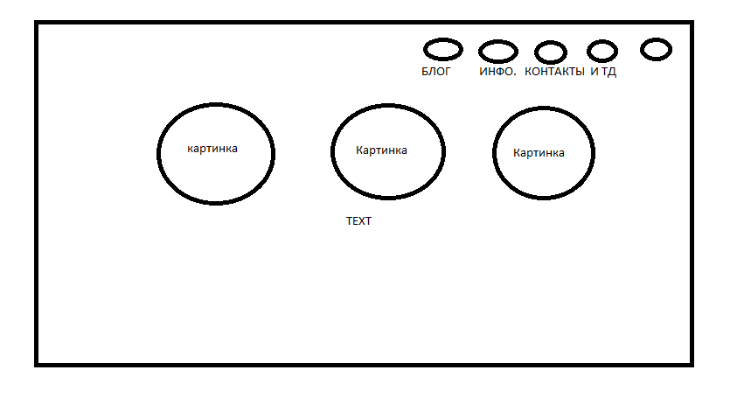

**Номинации:** Список текущих номинаций с возможностью выбора

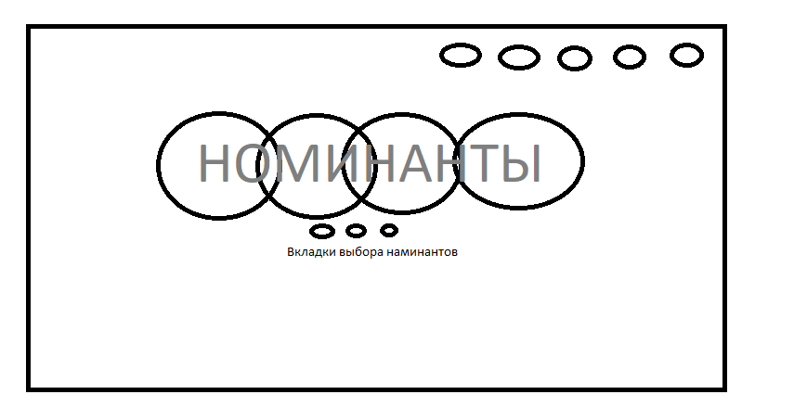

**Регистрация:** Форма для регистрации новых пользователей и входа для зарегистрированных

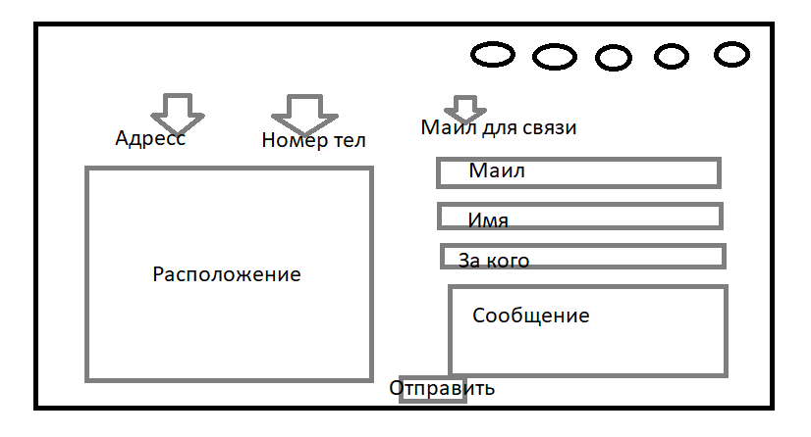

**Блок с подробной информацией:** Подробный блок с полной информацией о той или иной игре которая вышла недавно или же была наминированна на премию

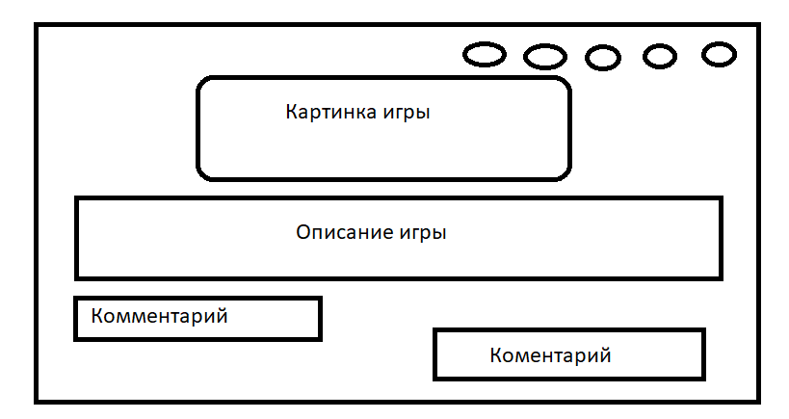

**Блог/Новости:** Публикации о новостях, событиях и обновлениях сайта. Статьи о популярных играх.

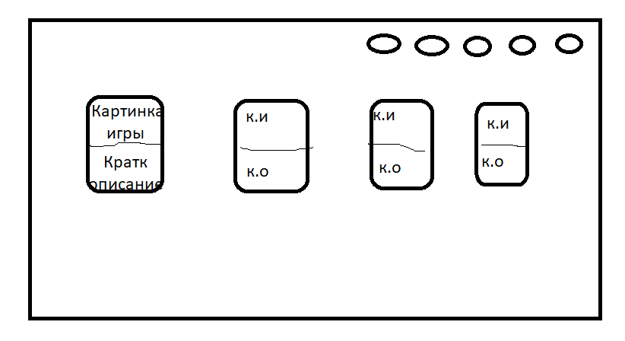

**О проекте:** Информация о проекте и команде разработчиков. Цели и миссии проекта. Партнеры и спонсоры.

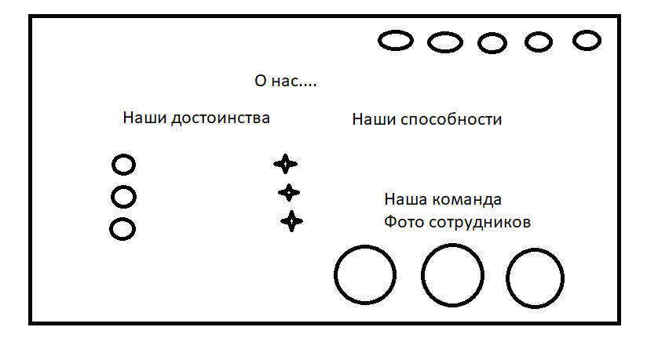

**5.Технологические инструменты**

**Frontend:** HTML 5, CSS3, JavaScript

**Backend:**Node.js

**Система контроля версий**: Git

**6.Ответственные лица и контакная информация**

**Проект – менеджер:** Никита, 061152681, [nikitka1905020304@gmail.com](mailto:nikitka1905020304@gmail.com)

**Технологический руководитель:** Никита, 061152681, [nikitka1905020304@gmail.com](mailto:nikitka1905020304@gmail.com)

**Дизайнер**: Никита, 061152681, [nikitka1905020304@gmail.com](mailto:nikitka1905020304@gmail.com)

**Разработчик:** Никита, 061152681, [nikitka1905020304@gmail.com](mailto:nikitka1905020304@gmail.com)

**7.Заключение:** Сайт должен быть разработан в соответствии с выcше указанными требованиями и предоставлять пользователям удобный и безопасный интерфейс для участия в игровых номинациях